宁夏回族自治区执业兽医电子证照下载指南

宁夏回族自治区执业兽医资格证书电子化工作已经完成，历年所有证书均可网上查询。通过认定的考生可登录“宁夏政务服务网”或“我的宁夏”APP自行查看下载执业兽医电子证照。实行执业兽医资格证书电子证照以后，原纸质证书丢失不再进行补办，考生可根据需要自行下载打印。

附件
宁夏回族自治区执业兽医电子证照下载指南

一、宁夏政务服务网方式
打开宁夏政务服务网，网址https://zwfw.nx.gov.cn/，通过手机号登录后，点击“个人中心-我的证照-中华人民共和国执业兽医资格证书-查看详情”，鼠标右键可选择另存图片或直接打印。





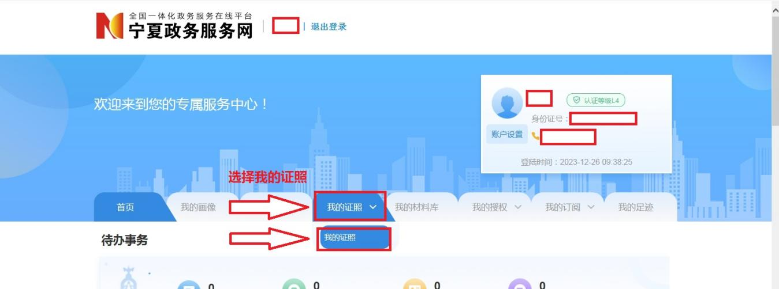

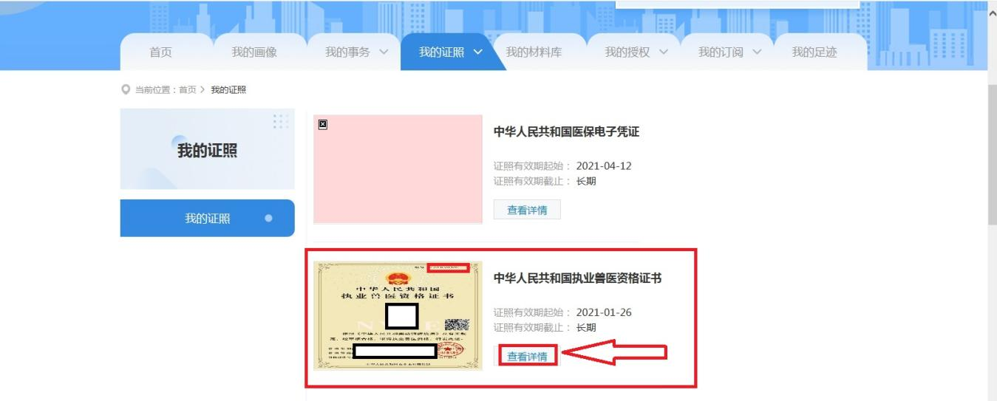

二、我的宁夏APP方式
打开我的宁夏APP，点击“我的-我的证件信息（更多）-自动查询，一键添加-中华人民共和国执业兽医资格证书”，可选择“预览证照”或“下载证照”，操作步骤依次如下图。




